

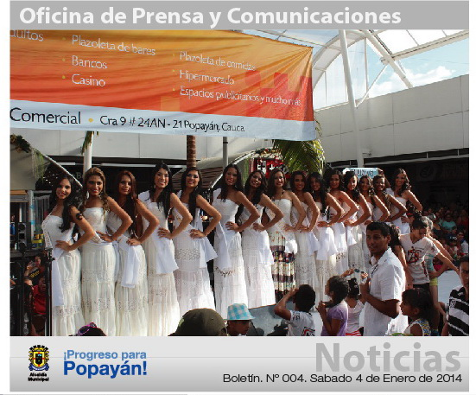

**“Cabalgata y carnavalito.** El Carnaval se toma a Popayán, ven y disfrutas de toda la programación**”**

**Agenda Domingo 5 de enero**

**Desfile de colonias, desfile de comparsas, desfile de carrozas, desfile de reinas y desfile de silleteros**

**Hora:** 9:00 a.m.

**Inicio:** Plaza de Toros ‘Francisco Villamil Londoño’

**Llegada:** Olímpica Norte

**Encuentro de DJ**

**Hora:** 12:00 m.

**Lugar:** Parque ‘Carlos Albán’ (Barrio Bolívar)

**Superconcierto**

**Hora:** 4:00 p.m.

**Lugar:** Parque ‘Carlos Albán’ (Barrio Bolívar)

**Agenda Sabado 4 de enero**

**Carnavalito**

**Hora:** 9:00 a.m.

**Salida:** Parque de Carantanta

**Llegada:** Parque de la Salud

**Encuentro de DJ**

**Hora:** 12:00 m.

**Lugar:** Parque ‘Carlos Albán’ (Barrio Bolívar)

**Encuentro Nacional de melómanos y coleccionistas / Popayán a ritmo de salsa**

**Hora:** 2:00 p.m**.**

**Lugar:** Arcada de La Herrería

**Desfile de reinas en desfile de baño**

**Hora:** 3:00 p.m.

**Lugar:** Campanario Centro Comercial

**Concierto del Carnaval**

**Hora:** 5:00 p.m.

**Lugar:** Parque ‘Carlos Alban’ (Barrio Bolívar)

**Con melómanos y el Reinado 'se sube la temperatura’**

**en los Carnavales de Pubenza 2014**

Los melómanos también se han vinculado con los Carnavales. Una tarde memorable se vivió en la Arcada de la Herrería en donde la música del ayer, de colección, volvió a escucharse con un sonido especial. Boleros, salsa y ritmos latinos llenaron de acordes este espacio cultural que cada vez toma mayor fuerza y reúne un número superior de participantes en cada versión.

Invitados:

- DJ Paul Urrego, Bogotá

- Dj Felipe Gómez y DJ Saulo, Eje Cafetero

- Dj Hernán el 10, Cali

El desfile de las candidatas al reinado de la simpatía en traje de baño que se realizó en el Centro Comercial “Campañario”, permitió al jurado calificador y al público en general llevarse una impresión de la belleza de cada candidata que buscará quedarse con la corona Señorita Caranavales de Pubenza 2014.

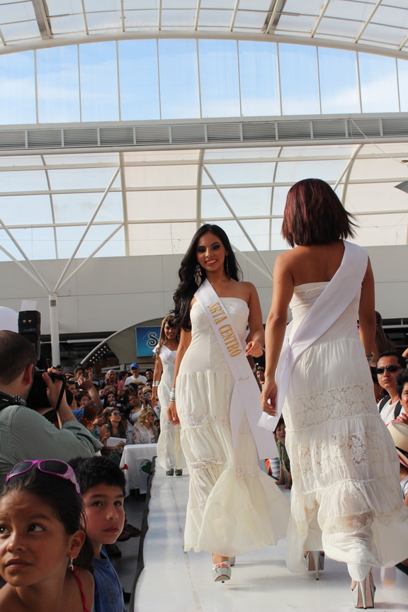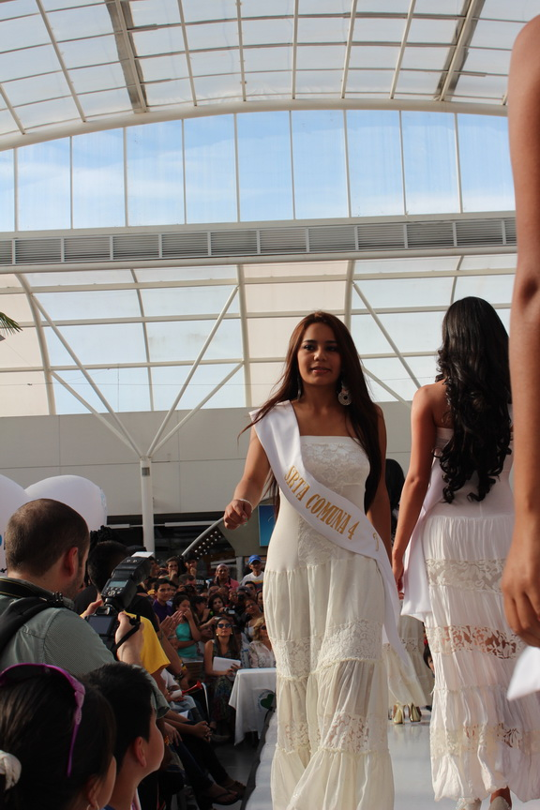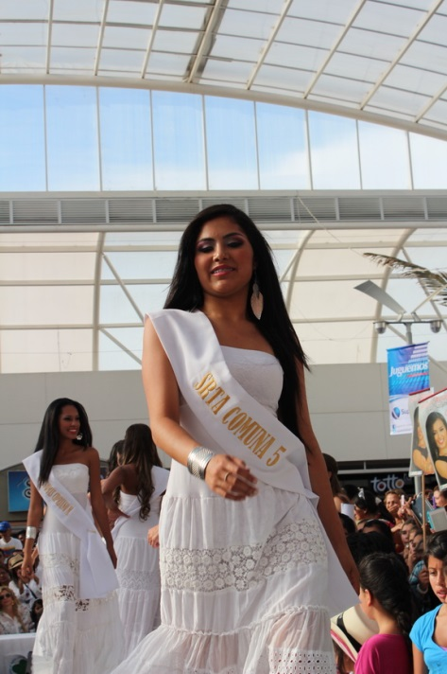

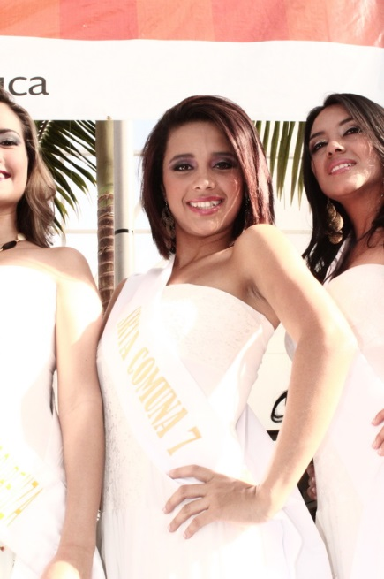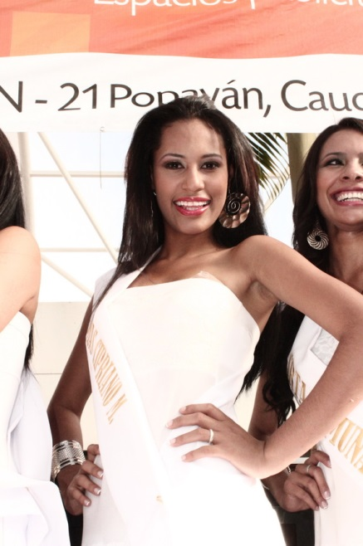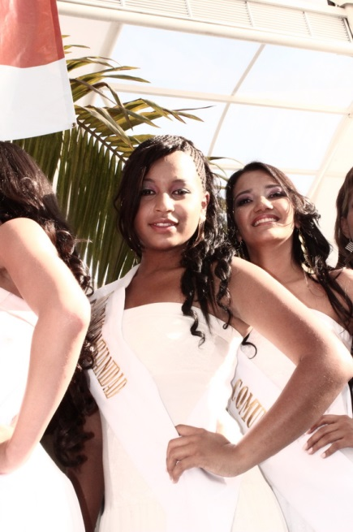

**candidatas al Reinado de los Carnavales de Pubenza**

1. Angie Johana Castro Montenegro LOMAS DE GRANADA
2. Angie Carolina Llarrahondo Ausecha Comuna 7
3. Aura Inés Gómez Grijalva Comuna 2
4. Claudia Lorena Lara Velasco Comuna 4
5. Diana Lubeida Montenegro Velasco COLONIA MERCADERES
6. Diana Paola Gutiérrez Mosquera Comuna 5
7. Jessica Andrea Sandoval Martínez UNIVERSIDADES
8. Juanita Valentina Imbachí Comuna 3
9. Laura Camila López Barragán Comuna 1
10. Laura Marcela Hortúa Gutiérrez Comuna 8
11. Lina Fernanda Guzmán Hoyos Comuna 9
12. Loren Stephanie Caicedo Ortiz Comuna 6
13. Luisa Fernanda Valencia Victoria AFRO
14. Wendy Fernanda Morales Comuna 7

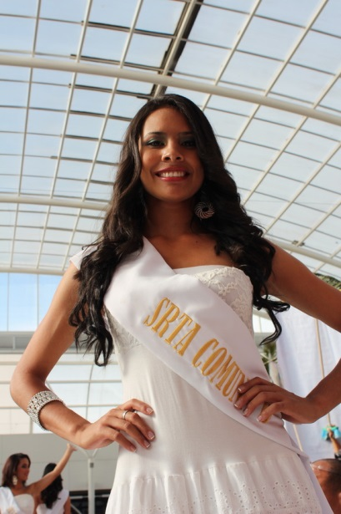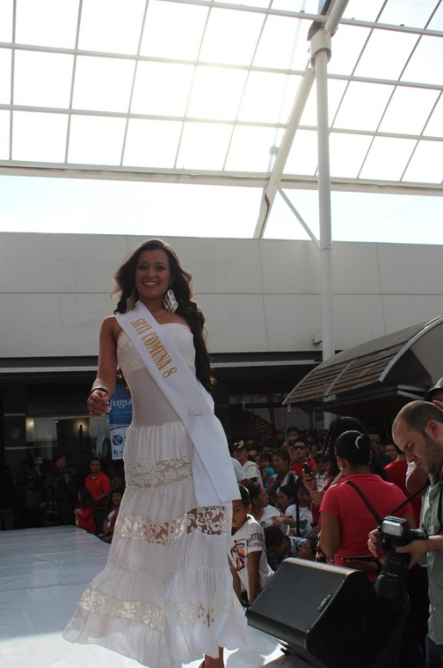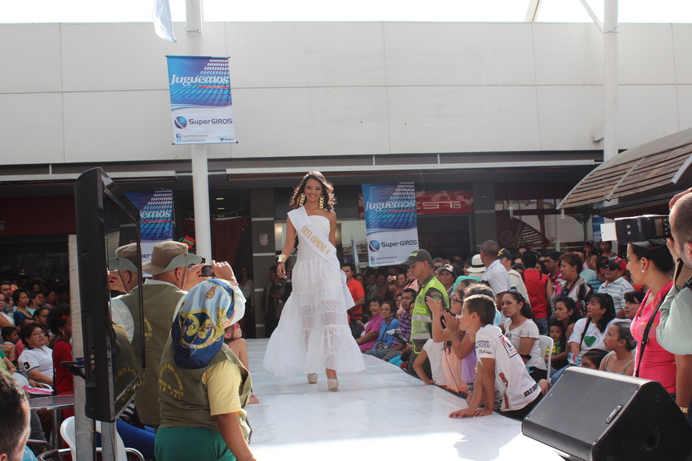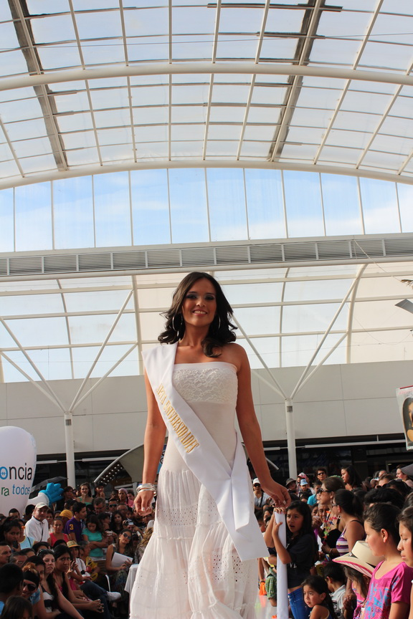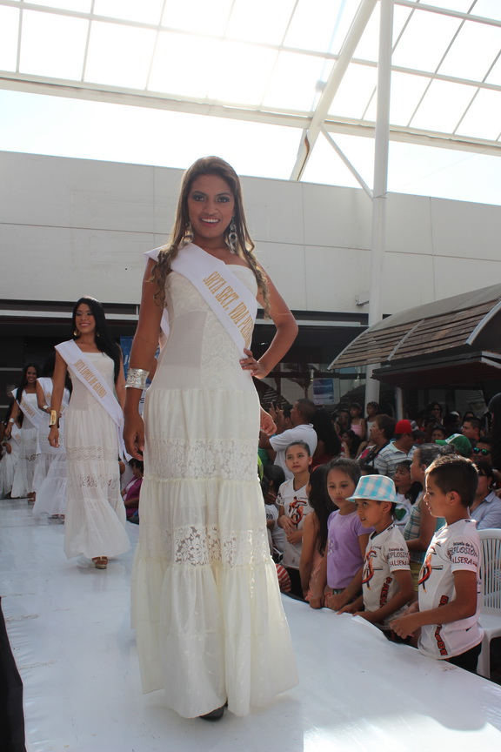

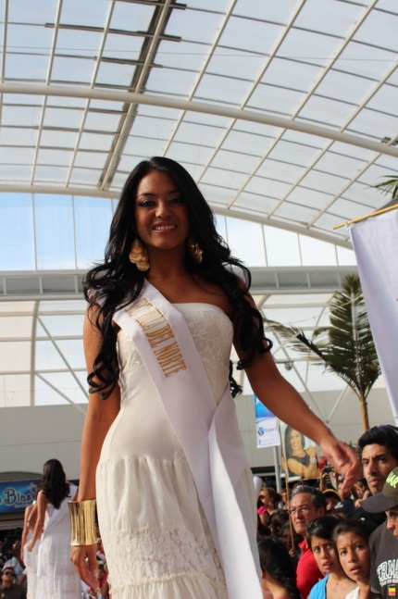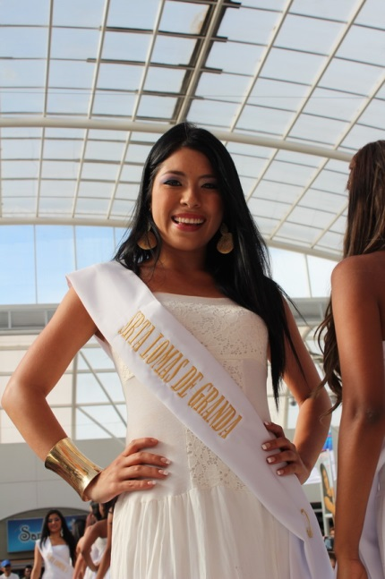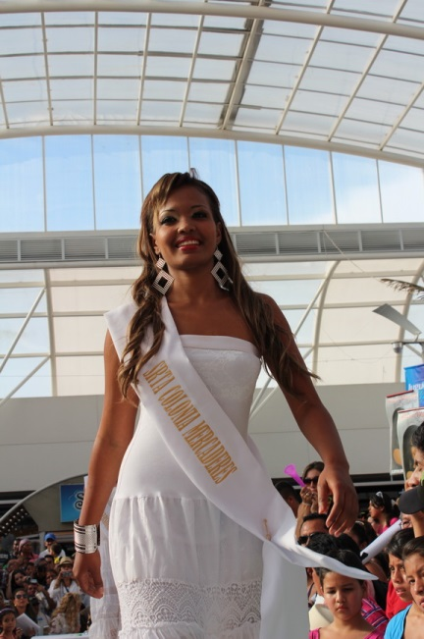

El primer “Superconcierto” reunirá a exponentes del Reggaetón, la música tropical y la salsa, en el parque Carlos Albán donde payanes y visitantes lo disfrutaron de principio a fin.

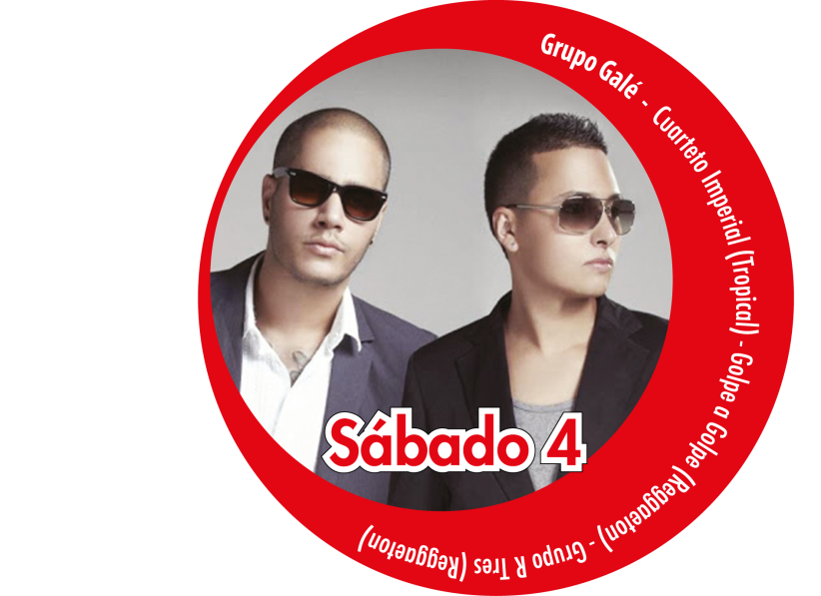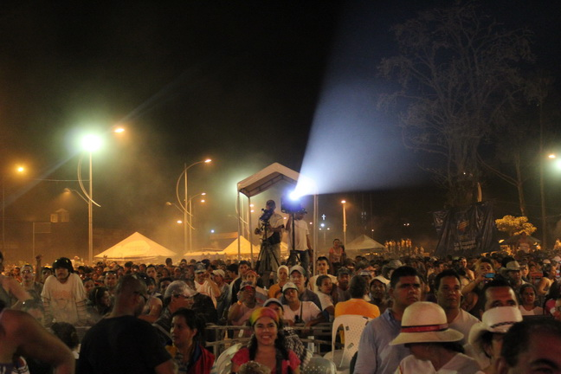

Invitados:

-      Grupo Galé - Salsa

-      Cuarteto Imperial – Tropical

-      Golpe a Golpe  - Reggaetón

-      Grupo R Tres  – Reggaetón